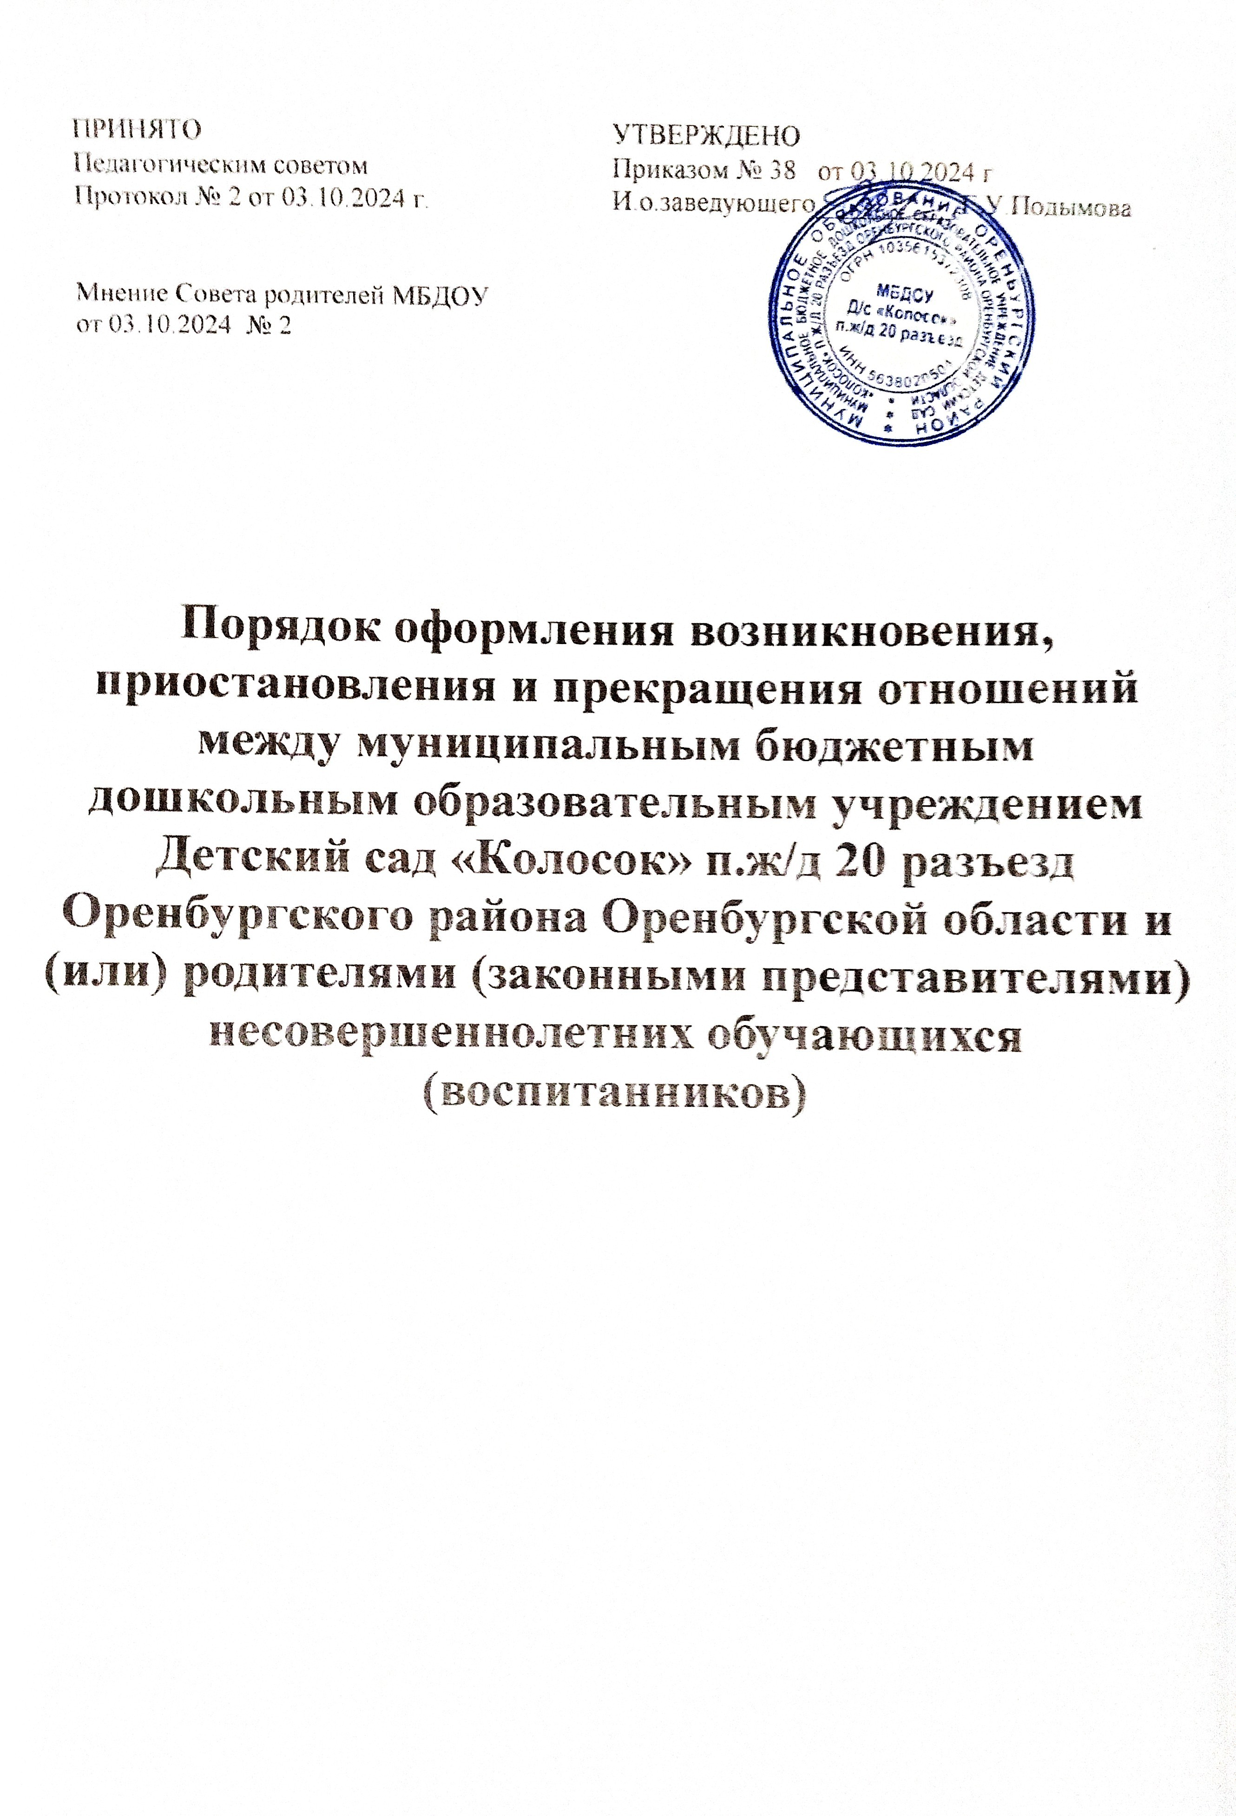

**1.ОБЩИЕ ПОЛОЖЕНИЯ**

* 1. Настоящий Порядок оформления возникновения, приостановления и прекращения отношений между муниципальным бюджетным дошкольным образовательным учреждением Детский сад «Колосок» п.ж/д 20 разъезд Оренбургского района Оренбургской области и (или) родителями (законными представителями) несовершеннолетних обучающихся (воспитанников) (далее – Порядок) разработан в соответствии с Федеральным законом от 29.12.2012 г. № 273-ФЗ «Об образовании в Российской Федерации» (ч.2 ст.30, ст.53, ст.61), Порядком приема на обучение по образовательным программам дошкольного образования, утвержденным приказом Министерства Просвещения Российской Федерации от 15.05.2020 № 236, приказом Министерства Просвещения Российской Федерации № 471 от 08.09.2020 «О внесении изменений в Порядок приема на обучение по образовательным программам дошкольного образования», приказом Министерства образования и науки Российской Федерации от 13 января 2014 г. № 8 «Об утверждении примерной формы договора», Уставом МБДОУ

«Колосок» п.ж/д 20 разъезд и определяет порядок оформления, приостановлении и прекращения отношений МБДОУ «Колосок» п.ж/д 20 разъезд (далее по тексту – образовательная организация) и родителями (законными представителями) несовершеннолетних.

* 1. Порядок утвержден с учетом мнения родителей (законных представителей) несовершеннолетних обучающихся и рассмотрен Педагогическим советом. Срок действия данного Порядка не ограничен. Порядок действует до принятия нового. После принятия Порядка или изменений и дополнений отдельных пунктов и разделов в новой редакции предыдущая редакция утрачивает силу.

1. **ПОРЯДОК ОФОРМЛЕНИЯ ВОЗНИКНОВЕНИЯ ОБРАЗОВАТЕЛЬНЫХ ОТНОШЕНИЙ**
   1. Основанием возникновения образовательных отношений является заключение договора об образовании по образовательным программам дошкольного образования (далее – договор) и распорядительный акт о зачислении лица на обучение по образовательной программе дошкольного образования.
   2. Права обучающегося (воспитанника), предусмотренные законодательством об образовании и настоящим Порядком, возникают с даты, указанной в распорядительном акте о приеме обучающегося (воспитанника) на обучение в договоре, заключенном с образовательной организацией.
   3. Договор заключается в 2-х экземплярах, имеющих одинаковую юридическую силу, по одному у каждой из сторон образовательных отношений.
   4. В договоре должны быть указаны основные характеристики образования,

в то числе вид, уровень и (или) направленность образовательной программы (часть образовательной программы определенных уровня, вида и (или) направленности), форма обучения, срок освоения образовательной программы (продолжительность обучения).

1. **ПОРЯДОК ПРИОСТАНОВЛЕНИЯ ОБРАЗОВАТЕЛЬНЫХ ОТНОШЕНИЙ**
   1. Образовательные отношения приостанавливаются (Приложение 1) на основании заявления родителей (законных представителей) несовершеннолетнего и документального подтверждения фактов, изложенных в заявлении, в следующих случаях:

* на период болезни (согласно представленной медицинской справки);
* на период нахождения на санаторно-курортном лечении (согласно представленной медицинской справке);
* устройства ребенка на временное пребывание в организации для детей сирот и детей, оставшихся без попечения родителей, на период времени, когда родители, усыновители либо опекуны по уважительным причинам не могут исполнять свои обязанности в отношении ребенка без прекращения их прав и обязанностей в отношении этого ребенка;
* карантин в образовательной организации;
* приостановление деятельности образовательной организации для проведения ремонтных работ, санитарной обработки помещений;
* временного отсутствия родителей (законных представителей) на постоянном месте жительства (болезнь, командировка, отпуск) с указанием периода отсутствия ребенка;
* в иных случаях по согласованию с администрацией образовательной организации.

1. **ПОРЯДОК ПРЕКРАЩЕНИЯ ОБРАЗОВАТЕЛЬНЫХ ОТНОШЕНИЙ**
   1. Образовательные отношения прекращаются:

В связи с получением образования (завершения обучения) Досрочно, по основаниям, установленным в п.4.2.

* 1. Образовательные отношения могут быть прекращены досрочно в следующих случаях:
     + по инициативе родителей (законных представителей) обучающегося, в том числе в случае перевода обучающегося для продолжения освоения образовательной программы в другую организацию, осуществляющую образовательную деятельность по программам соответствующего уровня и направленности;
     + по инициативе образовательной организации, в случае установления нарушения порядка приема в образовательную организацию;
     + по обстоятельствам, не зависящим от воли родителей (законных представителей) обучающегося и образовательной организации, в том числе в случаях ликвидации организации, осуществляющей образовательную деятельность.
  2. Досрочное прекращение образовательных отношений по инициативе родителей (законных представителей) обучающегося не влечет за собой возникновения каких-либо дополнительных, в том числе материальных обязательств указанного обучающегося образовательной организации.
  3. Основанием для прекращения образовательных отношений является распорядительный акт образовательной организации (Приложение 2-5) об отчислении обучающегося из образовательной организации. Права обучающегося и обязанности родителей (законных представителей) несовершеннолетнего предусмотренные законодательством об образовании и локальными нормативными актами организации, прекращаются с даты его отчисления из образовательной организации.

Приложение 1 Муниципальное бюджетное дошкольное образовательное учреждение Детский сад «Колосок» п.ж/д 20 разъезд Оренбургского района Оренбургской области

# ПРИКАЗ

**№**  **г.**

О приостановлении

образовательных отношений

В соответствии с ч.2 ст.30 Федерального закона от 29.12.2012г. № 273-ФЗ

«Об образовании в Российской Федерации», п. 3.1. «Порядка оформления возникновения, приостановления и прекращения отношений между МБДОУ

«Колосок» » п.ж/д 20 разъезд и (или) родителями (законными представителями) несовершеннолетних обучающихся» , утвержденного приказом от 11.01.2021 № 2., на основании заявления родителя (законного представителя) обучающегося от

г.

ПРИКАЗЫВАЮ:

1. Приостановить образовательные отношения

(указать причину)

На период

следующим воспитанникам:

Фамилия Имя Отчество г.р. Группа направленности для детей лет №

Заведующий / /

М.П.

# ПРИКАЗ

**№**  **г.**

Об отчислении в связи с завершением обучения

В соответствии с п.1. ст.61 Федерального закона от 29.12.2012г. № 273-ФЗ

«Об образовании в Российской Федерации» ПРИКАЗЫВАЮ:

1. Отчислить с г. следующих воспитанников из группы

направленности для детей лет № : Фамилия Имя Отчество г.р.

Фамилия Имя Отчество г.р. Фамилия Имя Отчество г.р.

Заведующий / /

М.П.

# ПРИКАЗ

**№**  **г.**

Об отчислении досрочно по семейным обстоятельствам

В соответствии с п.2. ч.1 п.1 ч.2 ст.61 Федерального закона от 29.12.2012г.

№ 273-ФЗ «Об образовании в Российской Федерации», на основании заявления родителя (законного представителя) обучающегося от г.

ПРИКАЗЫВАЮ:

1. Отчислить с г. Фамилия Имя Отчество

г.р. из группы

направленности для детей лет №

1. Выдать личное дело обучающегося на руки родителю (законному представителю) несовершеннолетнего.
2. Контроль за исполнением приказа оставляю за собой.

Заведующий / /

М.П.

# ПРИКАЗ

**№**  **г.**

Об отчислении досрочно в порядке перевода

В соответствии с п.1. ч.2 п.2 ч.1 ст.61 Федерального закона от 29.12.2012г.

№ 273-ФЗ «Об образовании в Российской Федерации», во исполнение приказа Министерства образования и науки РФ от 28.12.2015 № 1527 «Об утверждении Порядка и условий осуществления перевода обучающихся из одной организации, осуществляющей образовательную деятельность по образовательным программам дошкольного образования, в другие организации, осуществляющие образовательную деятельность по образовательным программам соответствующих уровня и направленности», на основании заявления родителя (законного представителя) обучающегося от г.

ПРИКАЗЫВАЮ:

1. Отчислить с г. Фамилия Имя Отчество

г.р. из группы

направленности для детей лет № в порядке перевода в в группу направленности.

1. Выдать личное дело обучающегося на руки родителю (законному представителю) несовершеннолетнего.
2. Контроль за исполнением приказа оставляю за собой.

Заведующий / /

М.П.

# ПРИКАЗ

**№**  **г.**

Об отчислении досрочно в связи с переездом в другую местность

В соответствии с п.1. ч.2 п.2 ч.1 ст.61 Федерального закона от 29.12.2012г.

№ 273-ФЗ «Об образовании в Российской Федерации», во исполнение приказа Министерства образования и науки РФ от 28.12.2015 № 1527 «Об утверждении Порядка и условий осуществления перевода обучающихся из одной организации, осуществляющей образовательную деятельность по образовательным программам дошкольного образования, в другие организации, осуществляющие образовательную деятельность по образовательным программам соответствующих уровня и направленности», на основании заявления родителя (законного представителя) обучающегося от г.

ПРИКАЗЫВАЮ:

1. Отчислить с г. Фамилия Имя Отчество

г.р. из группы

направленности для детей лет № в связи с переездом в другую местность

(населенный пункт, муниципальное образование, субъект РФ)

1. Выдать личное дело обучающегося на руки родителю (законному представителю) несовершеннолетнего.
2. Контроль за исполнением приказа оставляю за собой.

Заведующий / /

М.П.